

“Cilento No Limits” per vivere una vacanza all’insegna dello sport, della natura e delle tradizioni.
Nel cuore del parco nazionale del Cilento, da marzo a maggio 2014, sarà infatti possibile partecipare alle competizioni dedicate allo sport estremo ed amatoriale, alle attività di animazione e spettacolo, alla scoperta dei luoghi, della natura, dell’arte e dei sapori del Cilento.
Tutti gli appuntamenti sportivi sono infatti strutturati per garantire ai partecipanti ed ai loro accompagnatori, ai turisti ed ai visitatori un soggiorno “Cilento Full Immersion”.


L'evento CILENTO NO LIMITS rientra tra i progetti finanziati dalla Regione Campania, Assessorato al Turismo e Beni Culturali, attraverso i fondi FESR PO Campania 2007-2013 ed è realizzato dal Comune di Ascea in partenariato con il Comune di Castel San Lorenzo, il Comune di Monteforte Cilento, il Comune di Felitto, il Comune di Controne, il Comune di Novi Velia, il Comune di Cannalonga


CILENTO NO LIMITS
PROGRAMMA

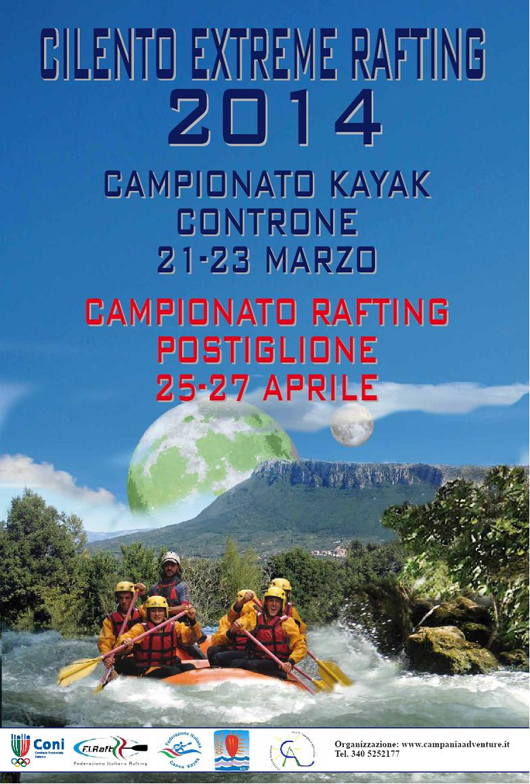 | CILENTO EXTREME RAFTING COMPETITION  21-23 MARZO 2014  CAMPIONATO KAYAK  Gara Federale FICK  Luogo: Comune di Controne (SA)  Percorso Fluviale del Calore

Organizzazione Tecnica: A.S.D. Campania Adventure
Regolamento e Programma: www.campaniaadeventure.it

Iscrizioni: segreteria@campaniaadventure.it

21-22 marzo dalle ore 10.00 alle ore 17.00 - Validazioni Iscrizioni e consegna pacco gara
Venerdì 21 Marzo:
Ore 11.30 Workshop sul percorso gara – Imbarco discesa scout con lo staff Campania Adventure
Sabato 22 Marzo:
ore 10.00 Controne: Gara di slalom
ore 17.00 Controne: Trofeo di eskimo
Animazione
Ore 11.00 – Controne: Escursione in Bus (gratuito per i primi 100 iscritti)
Ore 19.00 Controne: Animazione e degustazione prodotti locali
Domenica 23 Marzo
Ore 9.00 - CONTRONE: Gara di Fondo
Ore 14.00 - Premiazioni

RAFTING - FREE TIME
ATTIVITA’ CONVENZIONATE
Nei giorni della competizione, turisti, visitatori e accompagnatori, potranno accedere, previa prenotazione, ai seguenti servizi:

Donkey ride
Controne
Escursioni a cavallo e in groppa d’asino
ENJOY KAYAK
Controne
Escursioni fluviali su percorsi naturalistici
SKY WALFERS
Controne
Escursioni di trekking a piedi su percorsi naturalistici montani

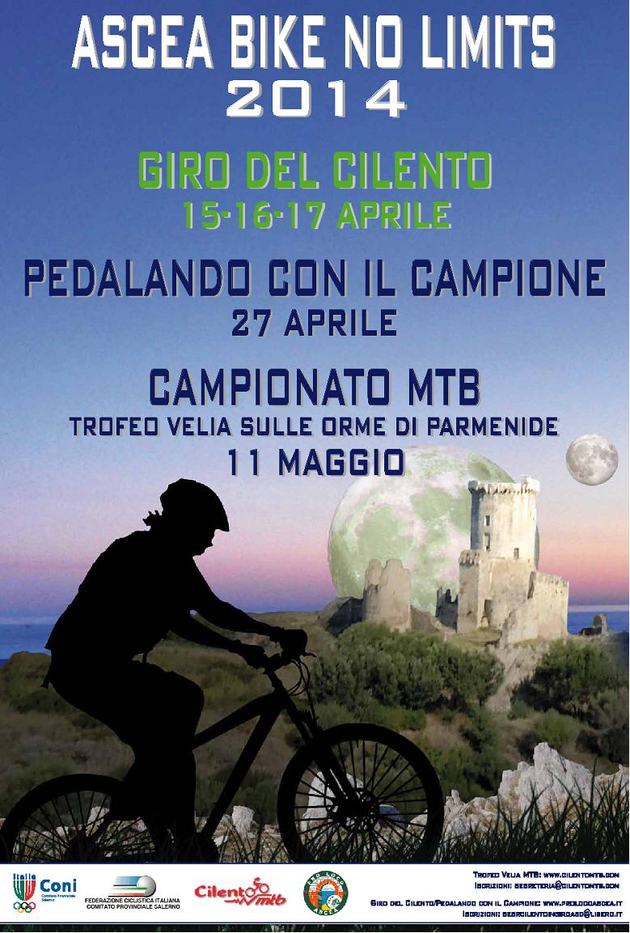 | ASCEA BIKE NO LIMITS  15-16-17 APRILE 2014  GIRO DEL CILENTO  Calendario Nazionale F.C.I.  Gran Fondo di CICLISMO A TAPPE  Luogo: Comune di Ascea(SA)  Percorso: 1^ Tappa 140 Km Ascea-area velina – 2^ Tappa 120 Km Ascea-Area Calore – 3^ Tappa 130 Km Ascea- Area Policastro

Organizzazione Tecnica: pro loco/f.c.i. salerno
Regolamento e Programma: www.prolocoascea.it

Iscrizioni: segrcilentoingiroasd@libero.it

Lunedì 14 Aprile
Ore 17.00 Workshop sul percorso gara
Ore 18.00 Raduno Piazza Europa
◘ Validazione Iscrizione e consegna pacco gara
◘ Welcome Drink
Martedì 15 Aprile
Ore 9.00 Raduno in Piazza Europa e Avvio Gara
Ascea - Apertura Stand Espositivi “Cilento Art and Food”
Ore 17.00 Piazza Europa - Premiazione 1^ Tappa del Giro del Cilento
◘ Intervento di un Testimonial del Ciclismo e Spettacolo Musicale
Mercoledì 16 Aprile
Ore 9.00 Raduno in Piazza Europa e Avvio Gara
Ascea - Apertura Stand Espositivi “Cilento Art and Food”
Ore 17.00 Piazza Europa - Premiazione 2^ Tappa del Giro del Cilento
◘ Intervento di un Testimonial del Ciclismo e Spettacolo Musicale
Giovedì 17 Aprile
Ore 9.00 Raduno in Piazza Europa e Avvio Gara
DJ – “Ascea Bike Music”
Ore 17.00 Piazza Europa - Apertura Stand Espositivi “Cilento Art and Food”
Ore 19.00 Piazza Europa - Premiazione 3^ Tappa del Giro del Cilento.
◘ Intervento di un Testimonial del Ciclismo e Spettacolo Musicale

ASCEA BIKE – FREE TIME
ATTIVITA’ CONVENZIONATE
Nei giorni della competizione turisti, visitatori e accompagnatori potranno accedere, previa prenotazione, ai seguenti servizi:
Archeo-Trekking – Escursioni al sito archeologico di Velia
Horse Ride – Escursioni a cavallo
Sea Walkers – Escursioni in barca
Cilento by Bus - Escursioni in Bus Turistico

CILENTO EXTREME RAFTING COMPETITION

25-27 aprile 2014
CAMPIONATO RAFTING
Calendario Nazionale F.I.Raft
Trofeo ACQUAVIVA UISP

Luogo: Comune di Postiglione (SA)
Percorso Fluviale del Tanagro
Organizzazione Tecnica: A.S.D. Campania Adventure
Regolamento e Programma: www.campaniaadventure.it

Iscrizioni: segreteria@campaniaadventure.it

25-27 aprile dalle ore 10.00 alle ore 17.00 - Validazioni Iscrizioni e consegna pacco gara
Venerdì 25 Aprile:
Ore 11.30 Workshop sul percorso gara – Imbarco discesa scout con lo staff Campania Adventure
Sabato 26 Aprile:
ore 10.00 Postiglione: Gara di velocità
Ore 17.00 Trofeo Flip in acqua termale
Animazione
Ore 11.00 Controne: Escursione in Bus Turistico (gratuito per i primi 100 iscritti)
Percorso: Grotte di Castelcivita –Roscigno: Villaggio Abbandonato – Castel San Lorenzo (Welcome Drink)
Ore 19.00 Controne: animazione e spettacolo musicale
Domenica 27 Aprile
Ore 10.00 - POSTIGLIONE – Gara di Fondo
Ore 14.00 – Controne: Premiazioni

RAFTING - FREE TIME
ATTIVITA’ CONVENZIONATE
Nei giorni della competizione, turisti, visitatori e accompagnatori, potranno accedere, previa prenotazione, ai seguenti servizi:

Donkey ride

Controne
Escursioni a cavallo e in groppa d’asino
ENJOY KAYAK
Controne
Escursioni fluviali su percorsi naturalistici
SKY WALFERS
Controne
Escursioni di trekking a piedi su percorsi naturalistici montani

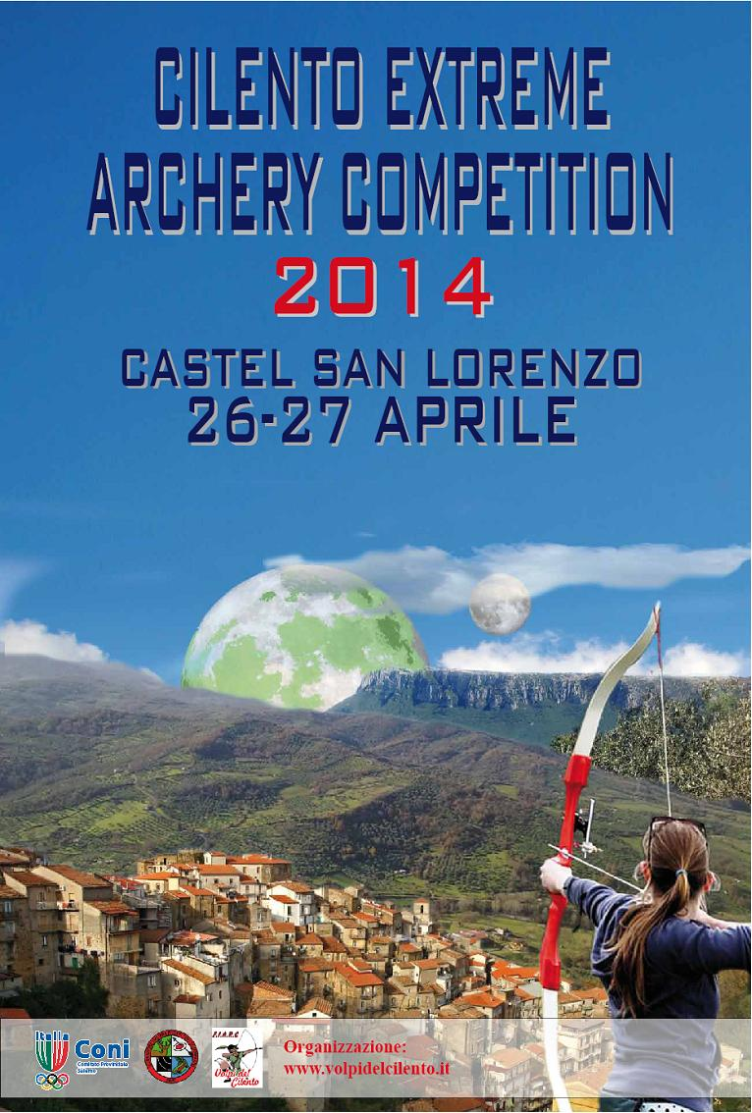 | CILENTO EXTREME ARCHERY COMPETITION  26-27 APRILE 2014  Calendario Nazionale F.I.A.R.C.  Luogo: Comune di Castel San Lorenzo (SA)  Percorso: area boschiva Fontana dell’elice

Organizzazione Tecnica: A.S.D. Volpi del Cilento
Regolamento e Programma: www.volpidelcilento.it

Iscrizioni: info@volpidelcilento.it

Venerdì 25 Aprile
Castel San Lorenzo
ore 10.00 - 18.00: Validazione Iscrizione e Consegna Pacco Gara
Ore 16.00 Workshop sulla gara Ore 18.00 Welcome Drink “Cilento No Limits”

Sabato 26 Aprile
Castel San Lorenzo
Località Fontana Elice
Ore 10.00 Raduno e AVVIO GARA
Ore 16.00 – Premiazioni
Ore 19.00 Animazione e spettacolo

Domenica 27 Aprile
Ore 10.00 - AVVIO Gara
Ore 17.00 – Premiazioni

ARCHERY - FREE TIME
ATTIVITA’ CONVENZIONATE
Nei giorni della competizione, turisti, visitatori e accompagnatori, potranno accedere, previa prenotazione, ai seguenti servizi:

Donkey ride

Escursioni a cavallo e in groppa d’asino
ENJOY KAYAK
Escursioni fluviali su percorsi naturalistici
SKY WALFERS
Escursioni di trekking a piedi su percorsi naturalistici montani

CILENTO BY BUS - Escursioni in Bus Turistici

ASCEA BIKE NO LIMITS

PEDALANDO CON IL CAMPIONE
27 APRILE 2014
Calendario Nazionale F.C.I.

Percorso ciclo-amatoriale con un Campione del ciclismo

Luogo: Comune di Ascea (SA)
Percorso: Area Velina

Organizzazione Tecnica: pro loco/f.c.i. salerno
Regolamento e Programma: www.prolocoascea.it

Iscrizioni: segrcilentoingiroasd@libero.it

Sabato 26 Aprile
(Convegno Turismo, Sport e Benessere)
Welcome Drink “Cilento No Limits”
Ore 18.00 Raduno Piazza Europa – Validazione Iscrizione e consegna pacco gara
Domenica 27 Aprile
Ore 10.00 Raduno e Avvio Gara
Ascea - Piazza Europa - Apertura Stand Espositivi “Cilento Art and Food”
Ore 17.00 Premiazione in Piazza Europa
◘ Talk Show con il Campione
◘ Spettacolo Musicale

Lunedì 28 Aprile
Ore 10.00 Partenza in Bus Turistico (trasporto gratuito x i primi n. 50 iscritti)
◘ Escursione al Santuario e Centro Storico di Novi Velia – Visita Azienda Agricola
Ore 16.00 Visita Castellabate – Benvenuti al Sud (Centro Storico)

ASCEA BIKE – FREE TIME
ATTIVITA’ CONVENZIONATE
Nei giorni della competizione turisti, visitatori e accompagnatori potranno accedere, previa prenotazione, ai seguenti servizi:
Archeo-Trekking – Escursioni al sito archeologico di Velia
Horse Ride – Escursioni a cavallo
Sea Walkers – Escursioni in barca
“Cilento by Bus” – Escursioni nel Cilento

 | PAESTUM-VELIA MARATHON  ( UltraMarathon 50Km )  Traguardo Intermedio 25Km (Castellabate)  4 MAGGIO 2014  Calendario Nazionale F.I.D.A.L.  Luogo Partenza: Paestum (area Archeologica)  Luogo Arrivo: Ascea 50°Km  Percorso: Paestum/Agropoli/S.M.Castellabate/Acciaroli/Casal Velino/Ascea

Organizzazione Tecnica: A.S.D. Atletica Libertas Agropoli
Regolamento e Programma: www.libertasagropoli.com
Iscrizioni: paestum-veliamarathon@bitebyte.it

Venerdì 2 Maggio
Ore 17.00-19.00 Paestum (area Archeologica) – Marathon Point – Validazione Iscrizioni e consegna pacco-gara.
Sabato 3 Maggio
ore 11.00 Paestum (Area Archeologica) - Marathon Village: Workshop sul percorso gara
ore 11.00-18.00 Paestum (area Archeologica) – Marathon Point – Validazione Iscrizioni e consegna pacco-gara.
Ore 16.00 Partenza in Bus Turistico (trasporto gratuito x i primi n. 250 iscritti)
◘ Visita Centro Storico Castellabate – Benvenuti al Sud –
Ore 19.00 Paestum – Cerimonia di Apertura della Maratona –Musical Show e Accensione Fiaccola.
Ore 21.00 Marathon Village: Welcome Drink

Domenica 4 Maggio
Ore 8.00 Paestum – Area Museo - Raduno – Riscaldamento e Posizionamento su percorso Avvio Gara
Ore 9,30 Tempio di Nettuno – Avvio Gara.
Ascea – Arrivo Atleti – Cambio abbigliamento.
Ascea - Area Archeologica Premiazione.

MARATHON – FREE TIME
ATTIVITA’ CONVENZIONATE
Nei giorni della competizione turisti, visitatori e accompagnatori potranno accedere, previa prenotazione, ai seguenti servizi:
Archeo-Trekking – Escursioni al sito archeologico di Velia
Horse Ride – Escursioni a cavallo
Sea Walkers – Escursioni in barca
Cilento by Bus - Escursioni in Bus Turistico

ASCEA BIKE NO LIMITS

TROFEO VELIA SULLE ORME DI PARMENIDE
11 MAGGIO 2014
Gran Fondo Mountain Bike (41Km)

Calendario Regionale F.C.I.

Luogo: Comune di Ascea (SA)
Percorso: Perimetro Area collinare del Comune di Ascea

Organizzazione Tecnica: A.S.D. Cilento MTB
Regolamento e Programma: www.cilentomtb.com
Iscrizioni: segreteria@cilentomtb.com

Venerdì 9 Maggio
Ore 18.00 Raduno Piazza Europa - Welcome Drink “Cilento No Limits”
Sabato 10 Maggio

ore 11.00 Workshop sul percorso gara
ore 12.00 Piazza Europa - MTB POINT: verifica iscritti e consegna pacco gara
Ascea - Piazza Europa - Apertura Stand Espositivi “Cilento Art and Food”
Ore 15.30 Piazza Europa - Partenza in Bus Turistico (trasporto gratuito x i primi n. 50 iscritti) - Visita Santuario e Centro Storico di Novi Velia - Prosieguo per Castel San Lorenzo ( show freestyle BMX ).
Domenica 11 Maggio
Ore 10.00 Raduno e Avvio Gara
Ascea - Piazza Europa - Apertura Stand Espositivi “Cilento Art and Food”
Ore 17.00 Premiazione in Piazza Europa - Show Freestyle BMX

ASCEA BIKE – FREE TIME
ATTIVITA’ CONVENZIONATE
Nei giorni della competizione turisti, visitatori e accompagnatori potranno accedere, previa prenotazione, ai seguenti servizi:
Archeo-Trekking – Escursioni al sito archeologico di Velia
Horse Ride – Escursioni a cavallo
Sea Walkers – Escursioni in barca
Cilento By Bus - Escursioni nel Cilento

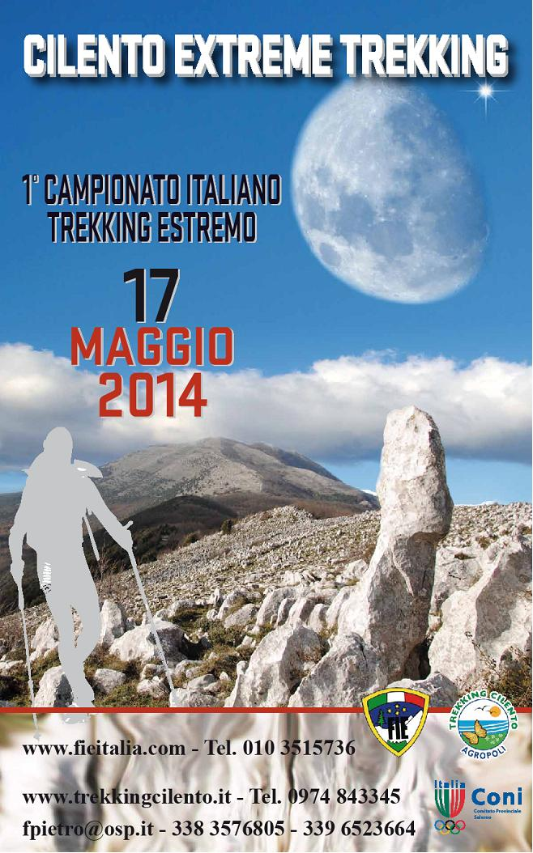 | CILENTO EXTREME TREKKING COMPETITION  17 MAGGIO 2014  1° Campionato Nazionale F.I.E. ITALIA  Luogo di Partenza: Comune di Capaccio  Luogo di Arrivo: Comune di Felitto  Percorso Extreme: 31 Km. - Capaccio, madonna del Granato (Monte calpazio) – Monte Vesole – Valdicioffo – Monte Chianiello – Gole del Calore, Felitto (traguardo).  Percorso intermedio: 23 Km – Capaccio - Monteforte Cilento (traguardo)

Organizzazione Tecnica: Associazione Trekking Cilento Agropoli
Regolamento e Programma: www.trekkingcilento.it - www.fieitalia.com
Iscrizioni: info@fieitalia.it - fpietro@osp.it

Venerdì 16 Maggio
Paestum: Area archeologica
Ore 11.00 -18.30 Validazione iscrizioni e consegna pacco gara
Ore 18.00 Workshop sul percorso gara
Ore 19.00 Welcome Drink

Sabato 17 Maggio
Ore 7,00 Raduno Capaccio - Madonna del Granato
Ore 7,30 Partenza Gara
Traguardo (Facoltativo): Monteforte Cilento km 23
◘ Visita Centro Storico - Stand “Cilento Art and Food” - DJ Vocalist “Music Show”
◘ Trasporto in Bus al traguardo competizione (Felitto)

FELITTO - Ore 19,30 TRAGUARDO EXTREME TREKKING - Gole di Remolino
◘ Premiazione
◘ Animazione e Spettacolo Musicale
◘ Stand “Cilento Art and Food”

Domenica 18 Maggio

Ore 9,30 “Cilento By Bus” - Partenza in Bus Turistici (Free Bus per i primi 200 iscritti)
◘ Slow Trekking / Visita Castellabate - Benvenuti al Sud – Centro Storico

TREKKING - FREE TIME
ATTIVITA’ CONVENZIONATE
Nei giorni della competizione, turisti, visitatori e accompagnatori, potranno accedere, previa prenotazione, ai seguenti servizi:

Donkey ride

Escursioni a cavallo e in groppa d’asino
ENJOY KAYAK
Escursioni fluviali su percorsi naturalistici
SKY WALFERS
Escursioni di trekking a piedi su percorsi naturalistici montani
16 Maggio 2014 - Slow Trekking “Il Sentiero dei Trezeni” Agropoli – Castellabate
17 Maggio 2014 - Slow Trekking “ Il Trono delle Dee” Monteforte Cilento

CILENTO BY BUS
Escursioni nel Cilento in Bus turistici

